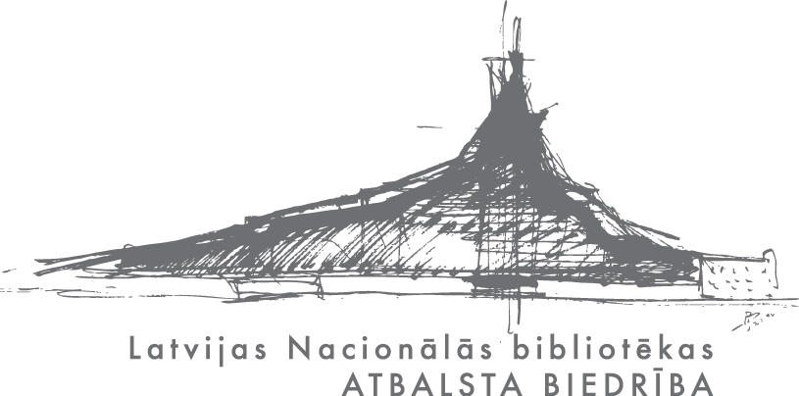

Informācija plašsaziņas līdzekļiem
2012. gada 29. marts

Bērni izaug bez iespējām lasīt jaunas, aktuālas grāmatas

Paužot sašutumu un satraukumu par to, ka vienīgajai valsts mēroga lasīšanas veicināšanas programmai „Bērnu un jauniešu žūrija” šogad Valsts Kultūrkapitāla fonds nav piešķīris finansējumu, Latvijas Nacionālās bibliotēkas Bērnu literatūras centrs un Latvijas Nacionālās bibliotēkas Atbalsta biedrība izsūta atklātu vēstuli Latvijas Valsts prezidentam, LR Ministru prezidentam, LR Kultūras ministrijai, LR Finanšu ministrijai, LR Izglītības un zinātnes ministrijai, LR Labklājības ministrijai, LR Tiesībsargam, LR Saeimas Izglītības, kultūras un zinātnes komisijai Valsts Kultūrkapitāla fondam, Nacionālo elektronisko plašsaziņas līdzekļu padomei, Latvijas Pašvaldību savienībai.

„Bērnu un jauniešu žūrija” ir valsts mēroga lasīšanas veicināšanas programma, kas pastāv jau 11 gadus un bērnu vidū kļuvusi ļoti populāra. Tajā ik gadus iesaistījās un aktīvi lasīja no 13 līdz 17 tūkstošiem bērnu. „Bērnu un jauniešu žūrija” nodrošināja, ka neatkarīgi no pašvaldību rocības, katru gadu jaunajiem lasītajiem savās bibliotēkās bija pieejamas jaunākās un labākās bērnu grāmatas.

2009.gada OECD valstu Lasīšanas kompetences pētījums liecināja, ka labi lasītāji piecpadsmit gadu vecumā Latvijā ir tikai 2,9%, kas ir zemākais rādītājs starp kaimiņvalstīm. Mūsu skolēniem sagādā grūtības konkrētas informācijas atrašana un atlase vienkāršākā vai sarežģītākā tekstā. Zēnu sasniegumi lasīšanā ir daudz zemāki kā meiteņu sasniegumi, īpaši laukos. Ģimenes zemāks sociāli ekonomiskais stāvoklis nelabvēlīgi ietekmē skolēnu sasniegumus lasīšanā. Taču dažādas lasīšanas aktivitātes pozitīvi ietekmē lasītprasmi. Jo vairāk bērns lasa sava prieka pēc, jo labāki ir viņa sasniegumi.

Kopš pirmsākumiem „Bērnu un jauniešu žūrija” finansēta no valsts un pašvaldību līdzekļiem. Ekonomiskās krīzes laikā šis finansējums samazinājies. Tad talkā nākusi Latvijas Nacionālās bibliotēkas Atbalsta biedrība un īstenojusi labdarības projektu „Sirsniņa prasa, lai bērniņš lasa”. Jau divus gadus bērnu grāmatu iegādei ziedot iespējams portālā www.ziedot.lv, par labdarības projekta vēstniekiem kļuvuši daudzi sabiedrībā zināmi cilvēki. 2011. gadā LNB Atbalsta biedrība ziedojumos piesaistījusi 15 000 latu un palīdzējusi visām bibliotēkām, kurām pašām bērnu grāmatām līdzekļu nepietika.

Projekts „Sirsniņa prasa, lai bērniņš lasa” var daudz – dot tūkstošiem bērnu iespēju lasīt, taču tikai ar ziedotāju atbalstu šāda mēroga programmu īstenot nevar. Bērnu un jauniešu izglītībai jābūt valsts un pašvaldību prioritātei un uzdevumam.

Atklātajā vēstulē atbildīgajām valsts institūcijām uzsvērta lasīšanas nozīme bērnu attīstībā, integrācijā un izglītībā un aicināts nodrošināt finansējumu turpmākai „Bērnu un jauniešu žūrijas” darbībai. Vēstuli parakstījuši Latvijas Bibliotekāru biedrības priekšsēdētāja un programmas „Bērnu un jauniešu žūrija” koordinatore Silvija Tretjakova, Latvijas Nacionālās bibliotēkas direktors Andris Vilks, LNB Atbalsta biedrības valdes priekšsēdētāja Undīne Būde, Latvijas Literatūras un grāmatniecības padomes priekšsēdētāja Renāte Punka, Latvijas Grāmatnieku ģildes priekšsēdētāja Vija Kilbloka, Latvijas Bibliotēku padomes priekšsēdētāja Aija Janbicka, Latvijas Rakstnieku savienības priekšsēdētājs Jānis Jurkāns, Latvijas Literatūras centra direktors Jānis Oga, Latvijas Grāmatizdevēju asociācijas valdes priekšsēdētājs Jānis Leja, Latvijas skolu bibliotekāru biedrības priekšsēdētāja Inita Bertmane, Latvijas Lasīšanas asociācijas prezidente Sandra Kalniņa, Latvijas Bērnu un jaunatnes literatūras padomes prezidente Ilze Stikāne un labdarības projekta „Sirsniņa prasa, lai bērniņš lasa” vēstnieki: Aurēlija Annužīte-Lauciņa, Inese Zandere, Dāvis Auškāps, Pauls Raudseps, Indra Sproģe, Evelīna Strazdiņa, Gatis Rozenfelds, Elīna Bīviņa, Toms Auškāps, Kārlis Kazāks, Ilze Dobele, Lienīte Osipova, Lauris Aleksejevs.

Informāciju sagatavoja:

Sanita Kitajeva

67843767
29355624
sanita@gaisma.lv

